**230119**

**ТЕЛЕЖКА ДЛЯ БОЧЕК (БОЧКОКАТ)**

**TOR DT350 series**

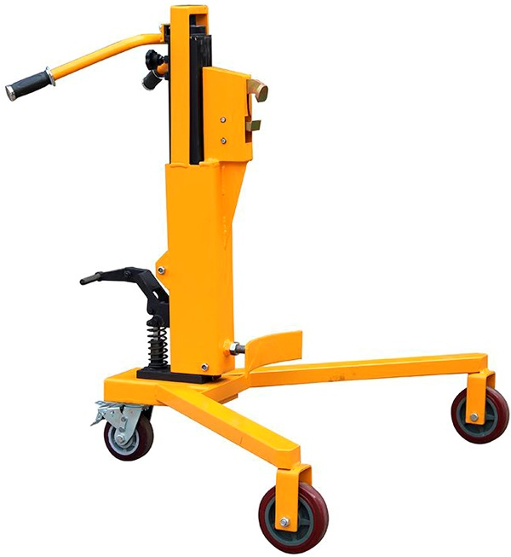

**Содержание**

**1. Описание и работа**

1.1. Назначение изделия **3**

1.2. Основные характеристики **4**

**2. Использование по назначению**

2.1 Порядок установки, подготовка и работа **5**

2.2 Техническое обслуживание **5**

2.3 Меры безопасности **5**

**3. Гарантийные обязательства** **5**

**Отметки о периодических проверках и ремонте**  **7**

**ВНИМАНИЕ!** Вся информация, приведенная в данном руководстве, основана на данных, доступных на момент печати. Производитель оставляет за собой право вносить изменения в конструкцию изделия без предварительного уведомления, если эти изменения не ухудшают потребительских свойств и качества продукции.

**1. Описание и работа**

**1.1 Назначение изделия**

Тележка для бочек (бочкокат) DT350 series предназначена для перемещения бочек на складах, производстве, автосервисах. Особенностью кантователя бочек является его простота конструкции, что повышает надежность в эксплуатации и обеспечивает легкое обслуживание, не требующих капитальных затрат.

Тележки оснащены гидравлическим приводом, управление которым осуществляется с помощью рукоятки. Бочкокантователь DT350A и DT350B комплектуется тремя колесами: двумя фиксированными из полиуретана диаметром 150 мм и одним полиуретановым поворотным с тормозом. DT350C – два фиксированных колеса, диаметром 150 мм и двумя поворотными (одно из них с тормозом).

DT350A и DT350B – имеют V-образное основание позволяет поднимать и размещать бочки в углу поддонов;

DT350C – U-образное основание.

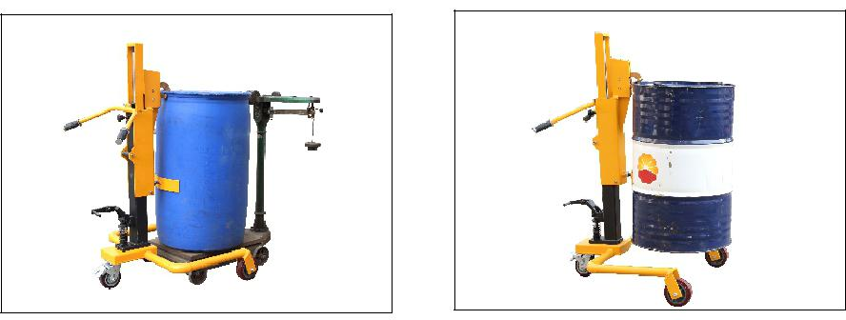

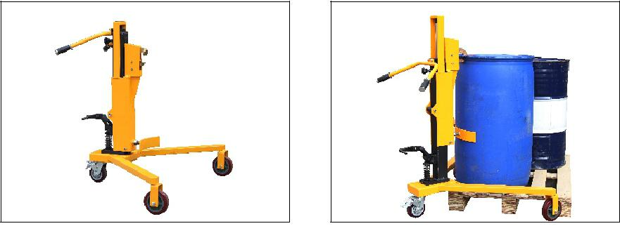DT350A

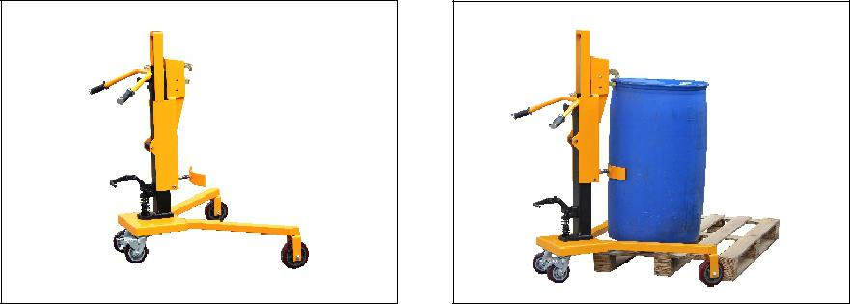DT350B

DT350C

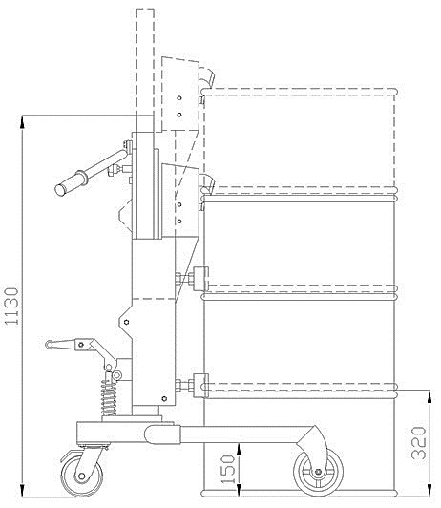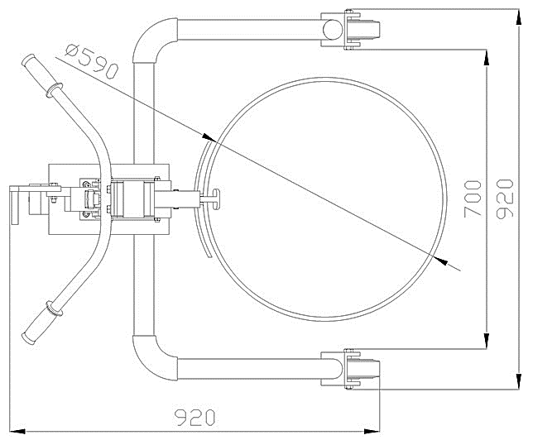**1.2 Основные характеристики**

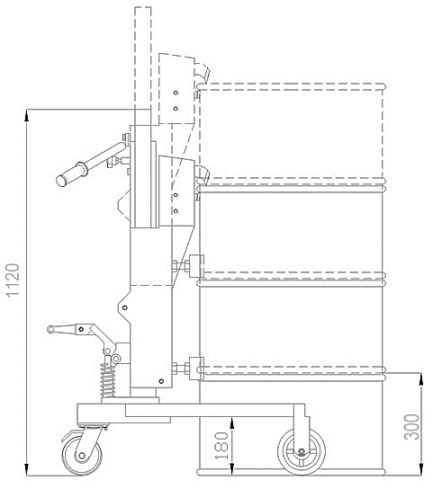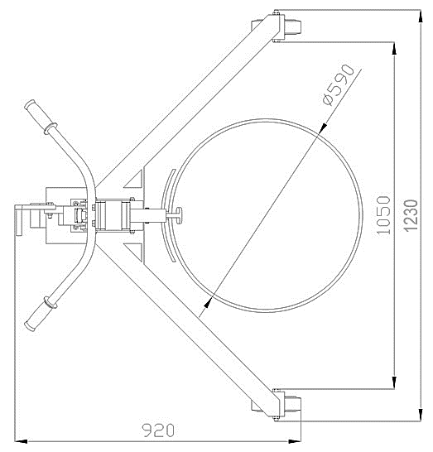Рисунок 1. Тележка для бочек (бочкокат) DT350A.

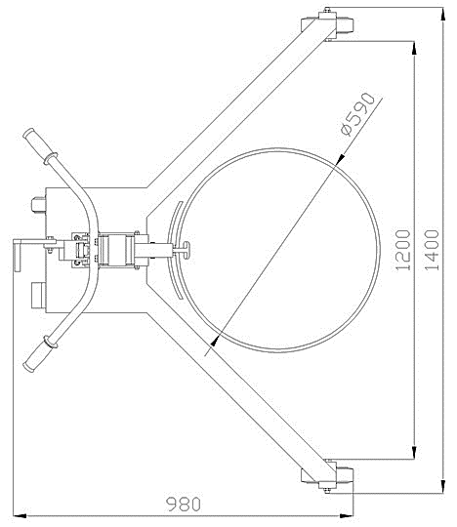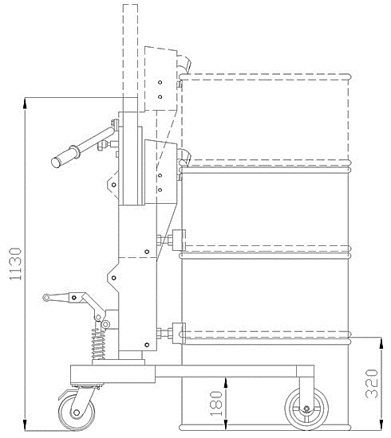Рисунок 2. Тележка для бочек (бочкокат) DT350B.

Рисунок 3. Тележка для бочек (бочкокат) DT350C

|  |  |  |  |
| --- | --- | --- | --- |
| **Модель** | **DT350A** | **DT350B** | **DT350C** |
| **Артикул** | **---** | 1004389 | --- |
| **Тип подъема** | ручной, гидравлический | | |
| **Грузоподъемность, кг** | 350 | 350 | 350 |
| **Макс. высота подъема, мм** | 300 | 300 | 300 |
| **Диаметр колес (передние/задние), мм** | 2х150*50  125*50 | 2х150*50  125*50 | 2х150*50  2х125*50 |
| **Диаметр бочки, мм** | 590 | 590 | 590 |
| **Ширина между передними колесами (внутри/снаружи)** | 700/920 | 1050/1230 | 1200/1400 |
| **Длина опоры («ноги»), мм** | --- | 690 | --- |
| **Габариты (ДхШхВ), мм** | 925х830х1116 | 1230х920х1120 | 1000х1380х1116 |
| **Вес, кг** | 50,6 | 50 | 57,4 |

Дата продажи: МП: Кол-во: шт

**2. Использование по назначению**

**2.1 Порядок установки, подготовка и работа**

Бочка фиксируется специальным захватом, а затем с помощью рычага гидроузла поднимается на высоту до 300 мм. Благодаря продуманной колесной схеме, перемещение бочки по производственному или складскому помещению производится без каких-либо особенных усилий. С помощью специального вентиля бочка легко опускается

**2.2 Техническое обслуживание**

Периодически осматривайте кантователь на наличие каких-либо механических повреждений.

Перед работой бочкоката внимательно осмотрите все механизмы тележки, особо обращайте внимание на механизмы фиксации бочки и механизм фиксации рукоятки-рычага.

После работы протирайте кантователь от грязи и/или пролившейся жидкости.

С периодичностью один раз в месяц смазывайте твердыми смазками (ЦИАТИМ или ЛИТОЛ) все трущиеся части кантователя.

Особое внимание уделяйте подшипникам колес и опорному (поворотному) подшипнику заднего колеса.

**2.3 Меры безопасности**

* Не используйте кантователь с бочкой размеры и вес которой превышают номинальные допустимые для данного кантователя.
* ACHTUNG2Не допускайте к работе неквалифицированный персонал.
* При работе с кантователем обязательно используйте перчатки.
* Работник, использующий кантователь, должен обязательно пройти инструктаж по технике безопасности и иметь аттестацию грузчика или такелажника.
* Категорически запрещается работать с неисправным кантователем.
* Запрещено перевозить на тележке людей.

**3. Гарантийные обязательства**

Оборудование марки TOR, представленное в России и странах Таможенного союза, полностью соответствует Техническому регламенту Таможенного союза ТР ТС 010/2011 «О безопасности машин и оборудования», что подтверждается декларациями соответствия.

Продукция, поставляемая на рынок стран Европейского союза, соответствует требованиям качества Directive 2006/42/EC on Machinery Factsheet for Machinery и имеет сертификат CE.

Система управления качеством TOR industries контролирует каждый этап производства в независимости от географического расположения площадки. Большинство наших производственных площадок сертифицированы по стандарту ISO 9001:2008.

Всю необходимую документацию на продукцию можно получить, обратившись в филиал или к представителю/дилеру в вашем регионе/стране.

Гарантийный срок устанавливается 12 месяцев со дня продажи конечному потребителю, но не более 30 месяцев со дня изготовления.

**ГАРАНТИИ НЕ РАСПРОСТРАНЯЮТСЯ НА:**

* Детали, подверженные рабочему и другим видам естественного износа, а также на неисправности оборудования, вызванные этими видами износа.
* ACHTUNG2Неисправности оборудования, вызванные несоблюдением инструкций по эксплуатации или произошедшие вследствие использования оборудования не по назначению, во время использования при ненормативных условиях окружающей среды, ненадлежащих производственных условий, в следствие перегрузок или недостаточного, ненадлежащего технического обслуживания или ухода.
* При использовании оборудования, относящегося к бытовому классу, в условиях высокой интенсивности работ и тяжелых нагрузок.
* На профилактическое и техническое обслуживание оборудования, например, смазку, промывку, замену масла.
* На механические повреждения (трещины, сколы и т.д.) и повреждения, вызванные воздействием агрессивных сред, высокой влажности и высоких температур, попаданием инородных предметов в вентиляционные отверстия электрооборудования, а также повреждения, наступившие в следствие неправильного хранения и коррозии металлических частей.
* Оборудование, в конструкцию которого были внесены изменения или дополнения.

В целях определения причин отказа и/или характера повреждений изделия производиться техническая экспертиза сроком 10 рабочих дней с момента поступления оборудования на диагностику. По результатам экспертизы принимается решение о замене/ремонте изделия. При этом изделие принимается на экспертизу только в полной комплектации, при наличии паспорта с отметкой о дате продажи и штампом организации-продавца.

Срок консервации 3 года.

**Порядок подачи рекламаций:**

* Гарантийные рекламации принимаются в течение гарантийного срока. Для этого запросите у организации, в которой вы приобрели оборудование, бланк для рекламации и инструкцию по подаче рекламации.
* В случае действия расширенной гарантии, к рекламации следует приложить гарантийный сертификат расширенной гарантии.
* Оборудование, отосланное дилеру или в сервисный центр в частично или полностью разобранном виде, под действие гарантии не подпадает. Все риски по пересылке оборудования дилеру или в сервисный центр несет владелец оборудования.
* Другие претензии, кроме права на бесплатное устранение недостатков оборудования, под действие гарантии не подпадают.
* После гарантийного ремонта на условиях расширенной гарантии, срок расширенной гарантии оборудования не продлевается и не возобновляется.

**Перечень комплектующих с ограниченным сроком гарантийного обслуживания.**

|  |  |
| --- | --- |
| **Комплектующие** | **Срок гарантии** |
| Перепускной клапан и сальники | 6 месяцев |
| Колеса и подшипники | гарантия отсутствует |

ACHTUNG2Информация данного раздела действительна на момент печати настоящего руководства. Актуальная информация о действующих правилах гарантийного обслуживания опубликована на официальном сайте группы компаний TOR INDUSTRIES **www.tor-industries.com** (раздел «сервис»).

**Отметки о периодических проверках и ремонте.**

|  |  |  |
| --- | --- | --- |
| **Дата** | **Сведения о проверке или ремонте оборудования** | **Подпись ответственного лица** |
|  |  |  |
|  |  |  |
|  |  |  |
|  |  |  |
|  |  |  |
|  |  |  |
|  |  |  |
|  |  |  |
|  |  |  |
|  |  |  |
|  |  |  |
|  |  |  |
|  |  |  |
|  |  |  |
|  |  |  |
|  |  |  |
|  |  |  |
|  |  |  |
|  |  |  |
|  |  |  |
|  |  |  |
|  |  |  |
|  |  |  |
|  |  |  |
|  |  |  |
|  |  |  |